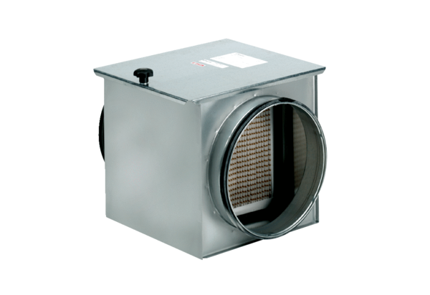Vzduchový filtr TFE 40-5Obsah dodávky: 1 kusSortiment: C
Typové číslo: 0149.0066Výrobce: MAICO

